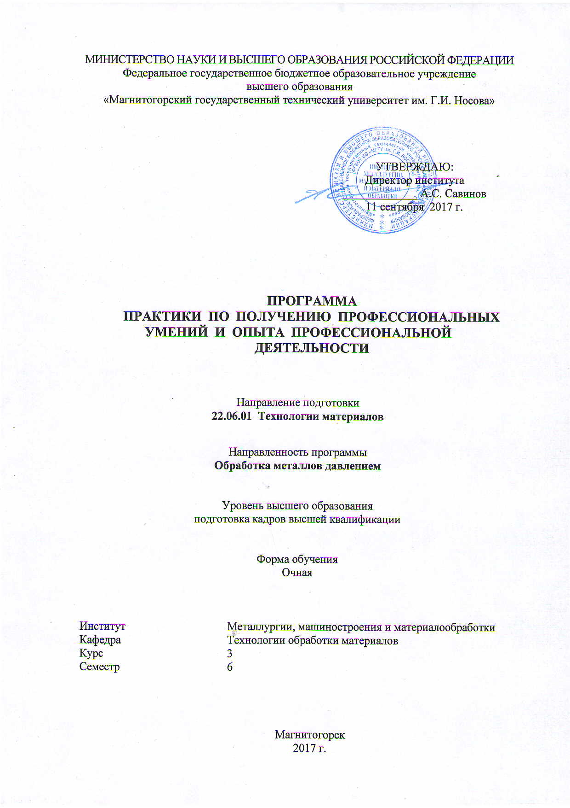

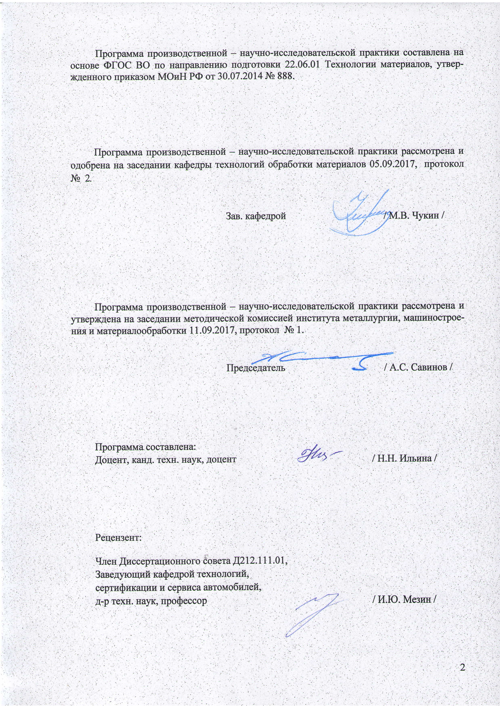

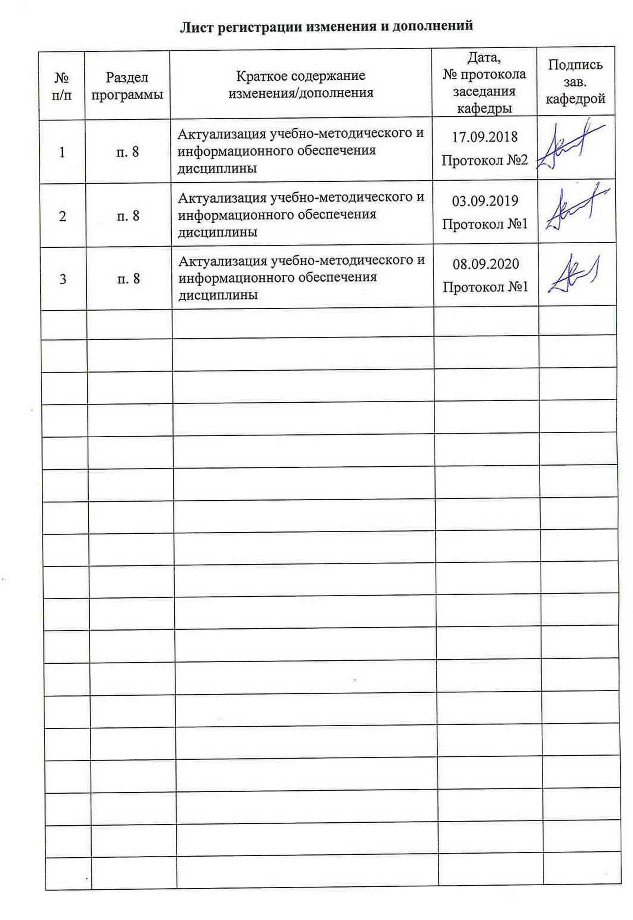

|  |
| --- |
| **1** **Цели** **практики/НИР** |
| Целью практики по получению профессиональных умений и опыта профессиональной деятельности по направлению подготовки 22.06.01 Технологии материалов является: формирование универсальных, общепрофессиональных, и профессиональных компетенций аспирантов и обеспечение их готовности к самостоятельной научно-исследовательской деятельности |
| **2** **Задачи** **практики/НИР** |
| Задачами практики по получению профессиональных умений и опыта профессиональной деятельности являются:  - формирование у аспирантов целостного представления о научной деятельности в высшем учебном заведении, в частности, содержании научной и научно-методической работы, формах организации научно-исследовательского процесса;  - выявление особенностей научно-исследовательской деятельности в высшей школе;  - изучение аспирантами организации и технологий научной деятельности;  - освоение методов, методик и технологий научной деятельности на отдельных эта-пах реализации научно-исследовательского процесса;  - овладение методами и навыками, структурирования и преобразования научного знания в отчетный материал;  - укрепление у аспирантов мотивации к научной деятельности в высшей школе;  - комплексная оценка результатов психолого-педагогической, социальной, информационно-технологической подготовки аспиранта к самостоятельной и эффективной научной деятельности;  - сбор аспирантами материалов, необходимых для решения научного исследования, проведения научных исследований и апробации полученных результатов, выполнения научной квалификационной работы. |
|  |
| **3** **Место** **практики/НИР** **в** **структуре** **образовательной** **программы** |
| Для прохождения практики/НИР необходимы знания (умения, владения), сформированные в результате изучения дисциплин/ практик: |
| Технологии производства и обработки материалов в металлургии |
| Спецдисциплина |
| Энергоэффективные и материалосберегающие технологии перспективных процессов ОМД |
| Проектирование инновационных технологий в процессах ОМД |
| Методы исследования процессов и объектов ОМД |
| Стандартизация, сертификация и управление качеством в процессах ОМД |
| Знания (умения, владения), полученные в процессе прохождения практики/НИР будут необходимы для изучения дисциплин/практик: |
| Научно-исследовательская деятельность и подготовка НКР |
| Представление научного доклада об основных результатах подготовленной НКР |

|  |  |
| --- | --- |
| **4** **Место** **проведения** **практики/НИР** | |
| Практика по получению профессиональных умений и опыта профессиональной деятельности проводится на базе кафедры технологий обработки материалов ФГБОУ ВО «МГТУ им. Г.И. Носова». Организация практики на всех этапах направлена на обеспечение непрерывности и последовательности овладения аспирантами научной деятельностью в высшей школе.  В период практики аспиранты подчиняются всем правилам внутреннего распорядка и техники безопасности, установленным на кафедре и других подразделениях университета. | |
| Способ проведения практики/НИР: нет | |
| Практика/НИР осуществляется дискретно | |
|  |  |
| **5** **Компетенции** **обучающегося,** **формируемые** **в** **результате** **прохождения**  **практики/НИР** **и** **планируемые** **результаты** **обучения** | |
| В результате прохождения практики/НИР обучающийся должен обладать следующими компетенциями: | |
| Структурный  элемент  компетенции | Планируемые результаты обучения |
|  |
| УК-1 способностью к критическому анализу и оценке современных научных достижений, генерированию новых идей при решении исследовательских и практических задач, в том числе в междисциплинарных областях | |
| Знать | основные методы и способы реализации аналитического подхода к анализу идей |
| Уметь | генерировать новые идеи и обсуждать способы эффективного решения задачи |
| Владеть | способностью по использованию полученных знаний и умений в дальнейшем для проектирования и совершенствования процессов обработки металлов давлением |
| УК-4 готовностью использовать современные методы и технологии научной коммуникации на государственном и иностранном языках | |
| Знать | основные термины и определения ОМД на государственном и иностранном языках |
| Уметь | объяснять основные положения ОМД на государственном и иностранном языках |
| Владеть | профессиональной терминологией на государственном и иностранном языках |
| ОПК-6 научно-исследовательская деятельность: способностью и готовностью выполнять расчетно-теоретические и экспериментальные исследования в качестве ведущего исполнителя с применением компьютерных технологий | |
| Знать | компьютерные технологии и возможности их применения в расчетно-теоретических и экспериментальных исследованиях |
| Уметь | формулировать цели и задачи исследований; выбирать методы исследований |
| Владеть | навыками проведения теоретических и экспериментальных исследований процессов, агрегатов и продукции для их совершенствования |

|  |  |
| --- | --- |
| ОПК-7 способностью и готовностью вести патентный поиск по тематике исследований, оформлять материалы для получения патентов, анализировать, систематизировать и обобщать информацию из глобальных компьютерных сетей | |
| Знать | методы и порядок поиска научно-технической и патентной информации; порядок оформления заявки на изобретение или рационализаторское предложение |
| Уметь | оформлять заявки на патенты, изобретения или рационализаторские предложения |
| Владеть | способами оценивания значимости и практической пригодности полученных результатов анализа научно-технической литературы для подготовки документов к патентованию |
| ОПК-8 способностью и готовностью обрабатывать результаты научно- исследовательской работы, оформлять научно-технические отчеты, готовить к публикации научные статьи и доклады | |
| Знать | методы и порядок обработки результатов НИД; НТД и требования к оформлению научно-технических отчетов |
| Уметь | осуществлять сбор научно-технической информации по тематике НИД для составления обзоров, отчетов, научных публикаций и докладов |
| Владеть | навыками составления отчетов по выполненному заданию |
| ОПК-9 способностью и готовностью разрабатывать технические задания и программы проведения расчетно-теоретических и экспериментальных работ | |
| Знать | правила составления технического задания и программы проведения расчетно-теоретических и экспериментальных работ в ОМД |
| Уметь | разрабатывать технические задания и программы проведения расчетно-теоретических и экспериментальных работ в ОМД |
| Владеть | навыками по самостоятельной разработке программы проведения расчетно-теоретических и экспериментальных работ |
| ОПК-10 способностью выбирать приборы, датчики и оборудование для проведения экспериментов и регистрации их результатов | |
| Знать | основные современные типы приборов, датчиков и оборудования, применяемые в ОМД при проведении экспериментов и регистрации их результатов |
| Уметь | выбирать новейшие приборы, датчики и оборудование, для проведения экспериментов и регистрации их результатов (в процессах ОМД) |
| Владеть | проведения научно-исследовательских работ с применением современных приборов, датчиков и оборудования, для проведения экспериментов и регистрации их результатов (в процессах ОМД) |
| ОПК-17 способностью и готовностью руководить работой коллектива исполнителей, участвовать в планировании научных исследований | |
| Знать | научные основы организации работы творческого коллектива, планирования эксперимента; методы системного анализа |
| Уметь | обоснованно формулировать научно-исследовательскую задачу коллективу исполнителей; планировать НИД |
| Владеть | приемами руководства по постановки научных исследований |

|  |  |
| --- | --- |
| ПК-1 способность и готовность исследовать и рассчитывать деформационные, скоростные, силовые, температурные и другие параметры разнообразных процессов обработки металлов давлением | |
| Знать | деформационные, скоростные, силовые, температурные и другие параметры разнообразных процессов обработки металлов давлением |
| Уметь | выполнять исследования металлургических процессов, оборудования и металлопродукции в области ОМД, в том числе с применением методов математического моделирования |
| Владеть | проведения теоретических и экспериментальных исследований процессов ОМД в качестве ведущего исполнителя с применением компьютерных технологий |

|  |  |  |  |  |  |
| --- | --- | --- | --- | --- | --- |
| **6.** **Структура** **и** **содержание** **практики/НИР** | | | | | |
| Общая трудоемкость практики/НИР составляет 6 зачетных единиц 216 акад. часов, в том числе:  – контактная работа – 0 акад. часов:  – самостоятельная работа – 216 акад. часов;  – в форме практической подготовки – 216 акад. часов | | | | |  |
| №  п/п | Разделы (этапы) и содержание практики | Семестр | Виды работ на практике,  включая самостоятельную работу | Код компетенции | |
| 1. | Ознакомительный этап | 6 | Установочная конференция.  Знакомство с научными и учебными лабораториями, в которых будет осуществляться научные исследования, с конкретными условиями организации научного процесса: материально-технической базой | УК-1, ОПК-17 | |
| 2. | Практический этап | 6 | Изучение локальных актов, определяющих правила проведения научно-исследовательских работ.  Проведение научно-исследовательской работы.  Сотворчество аспиранта и студента: подготовка студента к участию в научно-практической конференции с докладом; написание совместно со студентами научных статей, участие в различных конкурсах, олимпиадах по профилю подготовки | УК-4, ОПК-6, ОПК-7, ОПК-9, ОПК-10, ПК-1 | |
| 3. | Итоговый этап | 6 | Выступление на итоговой конференции с отчетом по практике. Рефлексия: самоанализ научной деятельности, предложения и рекомендации | ОПК-8 | |

|  |  |  |  |  |  |  |  |  |  |
| --- | --- | --- | --- | --- | --- | --- | --- | --- | --- |
| **7** **Оценочные** **средства** **для** **проведения** **промежуточной** **аттестации** **по** **практике/НИР** | | | | | | | | | |
| Представлены в приложении 1. | | | | | | | | | |
|  | |  | |  |  |  |  |  | |
| **8** **Учебно-методическое** **и** **информационное** **обеспечение** **практики/НИР** | | | | | | | | | |
| **а) Основная литература:** | | | | | | | | | |
| 1. Конюхов, В. Ю. Методы исследования материалов и процессов : учебное пособие для вузов / В. Ю. Конюхов, И. А. Гоголадзе, З. В. Мурга. — 2-е изд., испр. и доп. — Москва : Издательство Юрайт, 2019. — 226 с. — (Университеты России). — ISBN 978-5-534-05475-0. — Текст : электронный // ЭБС Юрайт [сайт]. — URL: <https://urait.ru/bcode/439014> (дата обращения: 18.11.2019).  2. Герасимова, А.А. Математические методы в инжиниринге металлургического оборудования и технологий : учебное пособие / А.А. Герасимова. — Москва : МИСИС, 2017. — 82 с. — ISBN 978-5-906846-89-1. — Текст : электронный // Электронно- библиотечная система «Лань» : [сайт]. — URL: <https://e.lanbook.com/book/108082> (дата обращения: 18.11.2019). — Режим доступа: для авториз. пользователей. | | | | | | | | | |
|  | |  | |  |  |  |  |  | |
| **б) Дополнительная литература:** | | | | | | | | | |
| 1. Балла, О.М. Экспериментальные методы исследования в технологии машиностроения : учебное пособие / О.М. Балла. — Санкт-Петербург : Лань, 2019. — 168 с. — ISBN 978-5-8114-3587-6. — Текст : электронный // Электронно-библиотечная система «Лань» : [сайт]. — URL: <https://e.lanbook.com/book/118624> (дата обращения: 18.11.2019). — Режим доступа: для авториз. пользователей.  2. Дзидзигури, Э.Л. Методы исследования характеристик и свойств металлов : исследование металлов на рентгеновском дифрактометре « Дифрей » : учебное пособие / Э.Л. Дзидзигури, Е.Н. Сидорова. — Москва : МИСИС, 2013. — 138 с. — Текст : элек-тронный // Электронно-библиотечная система «Лань» : [сайт]. — URL: <https://e.lanbook.com/book/117117> (дата обращения: 27.10.2019). — Режим доступа: для авториз. пользователей. | | | | | | | | | |
|  | |  | |  |  |  |  |  | |
| **в) Методические указания:** | | | | | | | | | |
| 1. Лабораторный практикум по инженерным дисциплинам: дидактика и методика : учеб. пособие / А.А. Дорофеев. — Москва : РИОР : ИНФРА-М, 2017. — 302 с. — (Высшее образование). — <https://doi.org/10.12737/20928>. - Текст : электронный. - URL: https:// <https://new.znanium.com/read?id=141228>. | | | | | | | | | |
|  | |  | |  |  |  |  |  | |
| **г)** **Программное** **обеспечение** **и** **Интернет-ресурсы:** | | | | | | | | | |
|  | | | | | | | | | |
|  | |  | |  |  |  |  |  | |
| **Программное обеспечение** | | | | | | | | | |
|  | |  | | Наименование ПО | № договора | | Срок действия лицензии | | |
|  | |  | | MS Windows 7 Professional(для классов) | Д-1227-18 от 08.10.2018 | | 11.10.2021 | | |
|  | |  | |
|  | |  | | MS Office 2007 Professional | № 135 от 17.09.2007 | | бессрочно | | |
|  | |  | | 7Zip | свободно распространяемое ПО | | бессрочно | | |
|  | |  | | FAR Manager | свободно распространяемое ПО | | бессрочно | | |
|  | |  | |  |  |  |  |  | |
| **Профессиональные базы данных и информационные справочные системы** | | | | | | | | | |
|  | | Название курса | | | | Ссылка | |  | |
|  | | Электронная база периодических изданий East View Information Services, ООО «ИВИС» | | | <https://dlib.eastview.com/> | |  |
|  | | Национальная информационно-аналитическая система – Российский индекс научного цитирования (РИНЦ) | | | URL: <https://elibrary.ru/project_risc>. asp | |  |
|  | | Поисковая система Академия Google (Google Scholar) | | | URL: <https://scholar.google.ru/> | |  |
|  | | Информационная система - Единое окно доступа к информационным ресурсам | | | URL: <http://window.edu.ru/> | |  |
|  | | Федеральное государственное бюджетное учреждение «Федеральный институт промышленной собственности» | | | URL: <http://www1.fips.ru/> | |  |
| **9** **Материально-техническое** **обеспечение** **практики/НИР** | | | | | | | |
| 1. Учебная аудитория для проведения занятий лекционного типа оснащена:  - техническими средствами обучения, служащими для представления учебной информации большой аудитории: мультимедийными средства хранения, передачи и представления учебной информации;  - специализированной мебелью.  2. Учебная аудитория для проведения практических занятий оснащена:  - техническими средствами обучения, служащими для представления учебной информации большой аудитории: мультимедийными средства хранения, передачи и представления учебной информации;  - специализированной мебелью.  3. Учебная аудитория для групповых и индивидуальных консультаций, текущего контроля и промежуточной аттестации оснащена:  - компьютерной техникой с пакетом MS Office, с подключением к сети «Интернет» и с доступом в электронную информационно-образовательную среду университета;  - специализированной мебелью.  4. Помещение для самостоятельной работы оснащено:  - компьютерной техникой с пакетом MS Office, с подключением к сети «Интернет» и с доступом в электронную информационно-образовательную среду университета;  - специализированной мебелью. | | | | | | | |

# Приложение 1

# 7 Оценочные средства для проведения промежуточной аттестации по практике по получению профессиональных умений и опыта профессиональной деятельности

**а) Планируемые результаты обучения и оценочные средства для проведения промежуточной аттестации:**

| Структурный элемент  компетенции | Планируемые результаты обучения | Оценочные средства |
| --- | --- | --- |
| УК-1 способностью к критическому анализу и оценке современных научных достижений, генерированию новых идей при решении исследовательских и практических задач, в том числе в междисциплинарных областях | | |
| Знать | основные методы и способы реализации аналитического подхода к анализу идей | Перечень теоретических вопросов: Анализу и оценка современных научных достижений в области обработки металлов давлением и в смежных областях |
| Уметь | генерировать новые идеи и обсуждать способы эффективного решения задачи | **Практические задания:**  Предложить способ решения одной из задач, поставленной при составлении индивидуального плана научно-исследовательской деятельности |
| Владеть | способностью по использованию полученных знаний и умений в дальнейшем для проектирования и совершенствования процессов обработки металлов давлением | **Задания на решение задач из профессиональной области**  Спроектировать современный технологический процесс производства металлоизделия способом ОМД |
| УК-4 готовностью использовать современные методы и технологии научной коммуникации на государственном и иностранном языках | | |
| Знать | основные термины и определения ОМД на государственном и иностранном языках | Перечень теоретических вопросов: Перевод определений на изучаемый иностранный язык: прокатка, волочение, рабочий инструмент, усилие прокатки, сопротивление пластической деформации, коэффициент трения и т.п. |
| Уметь | объяснять основные положения ОМД на государственном и иностранном языках | **Практические задания:**  Значения слов на изучаемом иностранном языке: прокатка, волочение, рабочий инструмент, усилие прокатки, сопротивление пластической деформации, коэффициент трения и т.п. |
| Владеть | профессиональной терминологией на государственном и иностранном языках | **Задания на решение задач из профессиональной области**  Перевод на изучаемый иностранный язык:  - технологическая инструкция;  - технологическая карта;  - нормативно-техническая документация;  - моделирование процессов;  - результаты экспериментов  и т.п. |
| ОПК-6 способностью и готовностью выполнять расчетно-теоретические и экспериментальные исследования в качестве ведущего исполнителя с применением компьютерных технологий | | |
| Знать | компьютерные технологии и возможности их применения в расчетно-теоретических и экспериментальных исследованиях | Перечень теоретических вопросов: Прикладные программы, применяемые при моделировании процессов ОМД (виды, область применения, достоинства и недостатки) |
| Уметь | формулировать цели и задачи исследований; выбирать методы исследований | **Практические задания:**  Обосновать выбранный метод исследований процесса ОМД в соответствии с темой НИД.  Обосновать цели и задачи своего исследования |
| Владеть | навыками проведения теоретических и экспериментальных исследований процессов, агрегатов и продукции для их совершенствования | **Задания на решение задач из профессиональной области**  Привести результаты проведенных исследованийпроцессов и/или агрегатов и/или продукции в соответствии с темой НИД |
| ОПК-7 способностью и готовностью вести патентный поиск по тематике исследований, оформлять материалы для получения патентов, анализировать, систематизировать и обобщать информацию из глобальных компьютерных сетей | | |
| Знать | методы и порядок поиска научно-технической и патентной информации; порядок оформления заявки на изобретение или рационализаторское предложение | Перечень теоретических вопросов: Основные методические подходы при проведении поиска научно-технической и патентной информации;  Этапы оформления заявки на изобретение или рационализаторское предложение |
| Уметь | оформлять заявки на патенты, изобретения или рационализаторские предложения | **Практические задания:**  Провести патентный поиск в соответствии с темой НИД |
| Владеть | способами оценивания значимости и практической пригодности полученных результатов анализа научно-технической литературы для подготовки документов к патентованию | **Задания на решение задач из профессиональной области**  Представить результатыпатентного поиска в соответствии с темой НИД |
| ОПК-8 способностью и готовностью обрабатывать результаты научно- исследовательской работы, оформлять научно-технические отчеты, готовить к публикации научные статьи и доклады | | |
| Знать | методы и порядок обработки результатов НИД; НТД и требования к оформлению научно-технических отчетов | Перечень теоретических вопросов: Основные требования к оформлению научно-технических отчетов.  Виды отчетов |
| Уметь | осуществлять сбор научно-технической информации по тематике НИД для составления обзоров, отчетов, научных публикаций и докладов | **Практические задания:**  Провести аналитический обзор научно-технической информации по тематике НИД для составления обзоров, отчетов, научных публикаций и докладов |
| Владеть | навыками составления отчетов по выполненному заданию | **Задания на решение задач из профессиональной области**  Представить отчет по практике, составленный в соответствии с полученным заданием |
| ОПК-9 способностью и готовностью разрабатывать технические задания и программы проведения расчетно-теоретических и экспериментальных работ | | |
| Знать | правила составления технического задания и программы проведения расчетно-теоретических и экспериментальных работ в ОМД | Перечень теоретических вопросов: Правила проведения расчетно-теоретических и экспериментальных работ в ОМД |
| Уметь | разрабатывать технические задания и программы проведения расчетно-теоретических и экспериментальных работ в ОМД | **Практические задания:**  Составить программу проведения расчетно-теоретических и экспериментальных работ в ОМД |
| Владеть | навыками по самостоятельной разработке программы проведения расчетно-теоретических и экспериментальных работ | **Задания на решение задач из профессиональной области**  Усовершенствовать программу проведения расчетно-теоретических и экспериментальных работ в ОМД по тематике НИД |
| ОПК-10 способностью выбирать приборы, датчики и оборудование для проведения экспериментов и регистрации их результатов | | |
| Знать | основные современные типы приборов, датчиков и оборудования, применяемые в ОМД при проведении экспериментов и регистрации их результатов | Перечень теоретических вопросов: Классификация, область применения, основные типы и технические характеристики применяемых в ОМД при проведении экспериментов и регистрации их результатов приборов, датчиков и оборудования |
| Уметь | выбирать новейшие приборы, датчики и оборудование, для проведения экспериментов и регистрации их результатов (в процессах ОМД) | **Практические задания:**  Осуществить подбор по техническим параметрам необходимое оборудование для проведения экспериментов и регистрации их результатов |
| Владеть | проведения научно-исследовательских работ с применением современных приборов, датчиков и оборудования, для проведения экспериментов и регистрации их результатов (в процессах ОМД) | **Задания на решение задач из профессиональной области**  Составить заявку на закупкунеобходимого оборудования для проведения экспериментов и регистрации их результатов |
| ОПК-17 способностью и готовностью руководить работой коллектива исполнителей, участвовать в планировании научных исследований | | |
| Знать | научные основы организации работы творческого коллектива, планирования эксперимента; методы системного анализа | Перечень теоретических вопросов: 1.Каковы основы научно-исследовательской деятельности в системе высшего образования?  2. В чем заключается сущность и специфика научно-исследовательской деятельности?  3. Какова специфика методов и форм организации научно-исследовательского процесса в высшей школе |
| Уметь | обоснованно формулировать научно-исследовательскую задачу коллективу исполнителей; планировать НИД | **Практические задания:**  Составить план НИД |
| Владеть | приемами руководства по постановки научных исследований | **Задания на решение задач из профессиональной области**  Выбрать методику и обосновать прием постановки научных исследований научному коллективу |
| ПК-1 способность и готовность исследовать и рассчитывать деформационные, скоростные, силовые, температурные и другие параметры разнообразных процессов обработки металлов давлением | | |
| Знать | деформационные, скоростные, силовые, температурные и другие параметры разнообразных процессов обработки металлов давлением | Перечень теоретических вопросов: Показатели и коэффициенты деформации.  Скорость деформирования и скорость деформации.  Усилие, давление, работа и мощность процессов ОМД  и т. п. |
| Уметь | выполнять исследования металлургических процессов, оборудования и металлопродукции в области ОМД, в том числе с применением методов математического моделирования | **Практические задания:**  Обосновать выбор математического моделирования процесса производства металлопродукции в области ОМД |
| Владеть | проведения теоретических и экспериментальных исследований процессов ОМД в качестве ведущего исполнителя с применением компьютерных технологий | **Задания на решение задач из профессиональной области**  Представить результаттеоретических и/или экспериментальных исследований процесса ОМД (по теме НИД) с применением компьютерных технологий |

**б) Порядок проведения промежуточной аттестации, показатели и критерии оценивания:**

Обязательной формой отчетности студента-практиканта является письменный отчет.

Вид аттестации по итогам практики – зачет с оценкой, который проводится в форме составления и оформления отчета, а также защиты отчета.

По окончании практики аспирант в течение 7 дней должен сдать отчетную документацию руководителю практики:

На основании предоставленных аспирантом отчетных документов выставляется оценка «отлично», «хорошо», «удовлетворительно», «неудовлетворительно», которая фиксируется научным руководителем в аттестационной ведомости, зачетной книжке и в индивидуальном плане аспиранта.

**Показатели и критерии оценивания:**

– на оценку **«отлично»** (5 баллов) – обучающийся представляет отчет, в котором в полном объеме раскрыто содержание задания; текст излагается последовательно и логично с применением актуальных нормативных документов; в отчете дана всесторонняя оценка практического материала; используется творческий подход к решению проблемы; сформулированы экономически обоснованные выводы и предложения. Отчет соответствует предъявляемым требованиям к оформлению.

На публичной защите обучающийся демонстрирует системность и глубину знаний, полученных при прохождении практики; стилистически грамотно, логически правильно излагает ответы на вопросы; дает исчерпывающие ответы на дополнительные вопросы преподавателя; способен обобщить материал, сделать собственные выводы, выразить свое мнение, привести иллюстрирующие примеры.

– на оценку **«хорошо»** (4 балла) – обучающийся представляет отчет, в котором содержание раскрыто достаточно полно, материал излагается с применением актуальных нормативных документов, основные положения хорошо проанализированы, имеются выводы и экономически обоснованные предложения. Отчет в основном соответствует предъявляемым требованиям к оформлению.

На публичной защите обучающийся демонстрирует достаточную полноту знаний в объеме программы практики, при наличии лишь несущественных неточностей в изложении содержания основных и дополнительных ответов; владеет необходимой для ответа терминологией; недостаточно полно раскрывает сущность вопроса; отсутствуют иллюстрирующие примеры, обобщающее мнение студента недостаточно четко выражено.

– на оценку **«удовлетворительно»** (3 балла) – обучающийся представляет отчет, в котором содержание раскрыты слабо и в неполном объеме, выводы правильные, но предложения являются необоснованными. Материал излагается на основе неполного перечня нормативных документов. Имеются нарушения в оформлении отчета.

На публичной защите обучающийся демонстрирует недостаточно последовательные знания по вопросам программы практики; использует специальную терминологию, но допускает ошибки в определении основных понятий, которые затрудняется исправить самостоятельно; демонстрирует способность самостоятельно, но не глубоко, анализировать материал, раскрывает сущность решаемой проблемы только при наводящих вопросах преподавателя; отсутствуют иллюстрирующие примеры, отсутствуют выводы.

– на оценку **«неудовлетворительно»** (2 балла) – обучающийся представляет отчет, в котором содержание раскрыты слабо и в неполном объеме, выводы и предложения являются необоснованными. Материал излагается на основе неполного перечня нормативных документов. Имеются нарушения в оформлении отчета. Отчет с замечаниями преподавателя возвращается обучающемуся на доработку, и условно допускается до публичной защиты.

На публичной защите обучающийся демонстрирует фрагментарные знания в рамках программы практики; не владеет минимально необходимой терминологией; допускает грубые логические ошибки, отвечая на вопросы преподавателя, которые не может исправить самостоятельно.

– на оценку **«неудовлетворительно»** (1 балл) – обучающийся представляет отчет, в котором очень слабо рассмотрены практические вопросы задания, применяются старые нормативные документы и отчетность. Отчет выполнен с нарушениями основных требований к оформлению. Отчет с замечаниями преподавателя возвращается обучающемуся на доработку, и не допускается до публичной защиты.